本网-综合资讯

四川苍溪：总投资350万元，提升水质更安全，惠及4500余居民

苍溪县城乡综合供水管网建设项目（唤马镇供水工程）建设项目总投资350.07万元，项目建设工期为3个月。该项目由县乡镇供水有限公司作业主，目前项目已竣工并正式投用，彻底改变了唤马场镇20年来吃水难的问题。
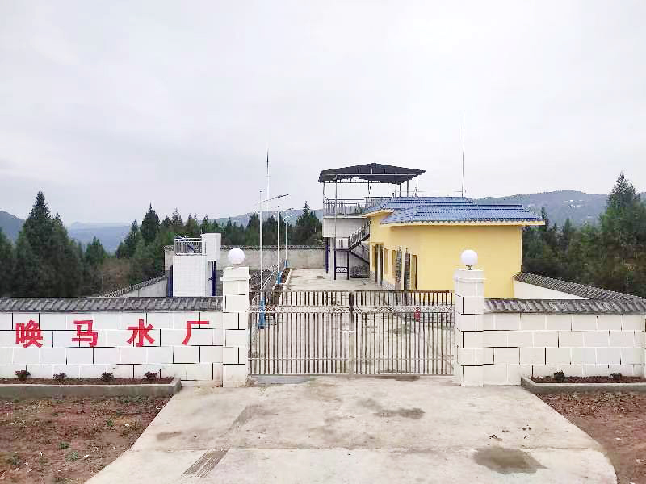

该工程占地面积近1000m²，新建净水厂一座（含网格絮凝沉淀池、无阀滤池、200m³清水池、加氯加药间及变配电间各一座），日处理能力达800m³/小时，新建提水泵站一座，增压供水系统二套；改造原水厂100m³清水池一座；改造延伸唤马场镇及周边村组配水管网11386.5米；新增场镇消防设施9处。切实解决了场镇及周边村组1000余户近4500人的安全饮水。
“以前吃水真是个老大难问题，水质特别差，群众反映强烈，新建水厂后，这几天感觉水质明显变好了，让我们吃上了干净、卫生的自来水，真是感谢乡镇供水公司的领导们。”唤马场镇用户杨佐爱如是说。
“唤马供水工程是一项民心工程，以往水处理工艺为简易消毒，处理能力为200m³/d，水厂净化、消毒设施老旧，年久失修，自来水水质较差，基本丧失水处理能力，该工程自开工建设以来，施工单位抢晴天战雨天，夜以继日抢进度，确保项目有序快速推进，此次水厂的修建第一是水质的提高，过去是有水吃，现在是吃好水、吃放心水。”该司工程管理部经理郑黎介绍。
“公司始终聚焦解决群众急难愁盼，不断推动供水基础设施改造升级。今年以来，先后新建了唤马水厂，改造了白驿水厂，对所有设备设施更新换代。下一步，将积极争取项目资金，持续对乡镇老旧水厂进行改（扩）建，改善供水质量，保障饮水安全，确保全县近25万乡镇居民用上安全、放心、优质的自来水。”该司副总经理文笃伟表示。
（杨晨钦 刘瑜）

